1.解：由公式 $ϵ_{n}=-\frac{{\left[Z_{eff}\left(n\right)\right]}^{2}}{n^{2}}(rydbergs)$ 得

$$Z_{eff}\left(1s\right)≈1∙\sqrt{-ε_{1s}}=1∙\sqrt{-(-689eV)×\frac{1.60×{10}^{-19}J}{1eV}×\frac{1Ry}{2.18×{10}^{-18}J}/ry}≈7.11$$

$$Z_{eff}\left(2s\right)≈2∙\sqrt{-ε_{2s}}=2∙\sqrt{-\left(-34eV\right)×\frac{1.60×{10}^{-19}J}{1eV}×\frac{\frac{1Ry}{2.18×{10}^{-18}J}}{ry}}≈3.16$$

$$Z_{eff}\left(2p\right)≈2∙\sqrt{-ε_{2p}}=2∙\sqrt{-\left(-12eV\right)×\frac{1.60×{10}^{-19}J}{1eV}×\frac{\frac{1Ry}{2.18×{10}^{-18}J}}{ry}}≈1.88$$

1s，2s，2p轨道的有效原子序数分别为7.11，3.16，1.88。

2.（a）解： $r\left({Mg}^{2+}\right)<r\left({Ca}^{2+}\right)<r\left(Ar\right)<r({Br}^{-})$

${Mg}^{2+}$ 的原子轨道为 $1s^{2}2s^{2}2p^{6}$。

$Ar$ 和 ${Ca}^{2+}$ 的原子轨道均为 $1s^{2}2s^{2}2p^{6}3s^{2}3p^{6}$。

${Br}^{-}$ 的原子轨道为 $1s^{2}2s^{2}2p^{6}3s^{2}3p^{6}3d^{10}4s^{2}4p^{6}$。

从各个粒子的轨道结构可以看出主量子数 $n\left({Mg}^{2+}\right)<n\left({Ca}^{2+}\right)/n\left(Ar\right)<n\left({Br}^{-}\right)$，即 ${Mg}^{2+}$ 的电子层数多于 ${Ca}^{2+}$ 和 $Ar$ 的电子层数，多于 ${Br}^{-}$ 的电子层数，故半径 $r\left({Mg}^{2+}\right)<r\left({Ca}^{2+}\right)/r\left(Ar\right)<r({Br}^{-})$。

而 $Ar$ 和 ${Ca}^{2+}$ 原子轨道结构相同，但由于 ${Ca}^{2+}$ 的原子序数小于 $Ar$ 的原子序数，从而 ${Ca}^{2+}$ 的原子核对电子的吸引力强于 $Ar$ 的原子核对电子的吸引力，故原子半径 $r\left({Ca}^{2+}\right)<r\left(Ar\right)$。

（b）解： $IE\left(Na\right)<IE(O)<IE\left(Ne\right)<IE\left({Na}^{+}\right)$

$Na$ 的原子轨道为 $1s^{2}2s^{2}2p^{6}3s^{1}$。

而 $O$ 的原子轨道为 $1s^{2}2s^{2}2p^{4}$。

$3s$ 轨道上的电子与原子核的距离远比 $2p$ 轨道上的电子与原子核的距离要大，并且 $Na$ 原子中的内层电子（$1s$， $2p$）对 $3s$ 轨道上的价电子产生了屏蔽作用，故 $Na$ 原子的电离能小于 $O$ 原子的电离能。

$Ne$ 的原子轨道为 $1s^{2}2s^{2}2p^{6}$。

$O$ 的原子序数小于 $Ne$ 的原子序数，而其价电子都在 $2p$ 轨道上，从而对价电子来说， $O$ 的有效原子序数小于 $Ne$ 的有效原子序数，故 $O$ 的电离能小于 $Ne$ 的电离能。

${Na}^{+}$ 的原子轨道和 $Ne$ 相同，也是 $1s^{2}2s^{2}2p^{6}$。

但 ${Na}^{+}$ 的原子序数大于 $Ne$ 的原子序数，从而对价电子来说， $Ne$ 的有效原子序数大于 ${Na}^{+}$ 的有效原子序数，故 $Ne$ 的电离能小于 ${Na}^{+}$ 的电离能。

（c）解：电负性： $Al<H<O<F$

若 $Al$ 再得一个电子，则得到的那个电子在 $3p$ 轨道上，而若 $H$ 再得一个电子，则得到的那个电子在 $1s$ 轨道上，显然相对于 $Al$ 的 $3p$ 轨道， $H$ 的 $1s$ 轨道与原子核距离近，且受到的屏蔽作用小，故 $H$ 比 $Al$ 更容易得电子，即 $H$ 的电负性强于 $Al$ 的电负性。

若 $O$ 原子再得一个电子，则得到的那个电子在 $2p$ 轨道上，尽管 $H$ 中的电子受到的屏蔽作用较 $O$ 中的电子受的屏蔽作用小，但 $H$ 的原子序数远小于 $O$ 的原子序数，因此 $O$ 的 $2p$ 轨道的能量低于 $H$ 的 $1s$ 轨道的能量， $O$ 得电子的能力强于 $H$ 得电子的能力，即 $O$ 的电负性强于 $H$ 的电负性。

$O$ 的原子序数小于 $F$ 的原子序数，而若再得到一个电子，则得到的那个电子都在 $2p$ 轨道上，从而对得到的电子来说， $O$ 的有效原子序数小于 $F$ 的有效原子序数， $O$ 原子核对电子的吸引力强于 $F$ 原子核对电子的吸引力，故 $O$ 得电子的能力弱于 $F$ 得电子的能力，即 $O$ 的电负性弱于 $F$ 的电负性。

或者可以由经验推导

由经验中 $AlH_{3}$ 中的 $Al$ 显正价，而 $H$ 显负价，知 $Al$ 的电负性弱于 $H$ 的电负性。

由经验中 $H_{2}O$ 中的 $H$ 显正价，而 $O$ 显负价，知 $H$ 的电负性弱于 $O$ 的电负性。

由经验中 $OF_{2}$ 中的 $O$ 显正价，而 $F$ 显负价，知 $O$ 的电负性弱于 $F$ 的电负性。

3.解：由高能级跃迁到中间能级再跃迁到低能级与高能级直接跃迁到低能级释放的总能量相等，有

$$h\frac{c}{λ_{1}}+h\frac{c}{λ_{2}}=h\frac{c}{λ}$$

解得辐射出的光子的波长 $λ_{1}$， $λ_{2}$， $λ$ 之间的关系为

$$\frac{1}{λ_{1}}+\frac{1}{λ_{2}}=\frac{1}{λ}$$

又由

$$hυ_{1}+hυ_{2}=hυ$$

有

$$υ_{1}+υ_{2}=υ$$

4.（a）解：对于氢原子的基态轨道，在以氢原子核为球心， $r_{1}$ 为内径， $r_{2}$ 为外径的球壳状空间中找到电子的可能性为

$$P\left(r_{1}≤r≤r_{2}\right)=\int_{V_{1}}^{V_{2}}{{\left|ψ\left(r\right)\right|}^{2}dV}=\int_{\left(\frac{4}{3}πr_{1}^{3}\right)}^{\left(\frac{4}{3}πr_{2}^{3}\right)}{{\left|\sqrt{\frac{1}{πa_{0}^{3}}}e^{- \frac{r}{a_{0}}}\right|}^{2}d\left(\frac{4}{3}πr^{3}\right)}$$

$$=\int_{r_{1}}^{r_{2}}{\frac{1}{πa_{0}^{3}}e^{- \frac{2r}{a_{0}}}∙4πr^{2}dr}=\frac{4}{a_{0}^{3}}\int_{r_{1}}^{r_{2}}{e^{- \frac{2r}{a_{0}}}r^{2}dr}$$

故在以氢原子核为球心，体积为 $1.0{pm}^{3}$，即半径为 $r=\sqrt[3]{\frac{1{pm}^{3}×\frac{{10}^{-36}m}{1pm}}{\frac{4}{3}π}}≈6.20×{10}^{-13}m$ 为半径的球状空间中找到电子的可能性为

$$P\left(0≤r≤{10}^{-12}m\right)=\frac{4}{{(0.529×{10}^{-10}m)}^{3}}\int_{0}^{{6.20×10}^{-13}m}{e^{- \frac{2r}{0.529×{10}^{-10}m}}r^{2}dr}≈2.11×{10}^{-6}$$

或者以 $r=0$ 处的电子概率密度近似代表该球状空间内的平均电子平均概率密度，有、

$$P\left(0≤r≤{10}^{-12}m\right)≈{\left|ψ\left(0\right)\right|}^{2}V={\left|\sqrt{\frac{1}{πa_{0}^{3}}}e^{- \frac{r}{a_{0}}}\right|}^{2}V=\frac{e^{- \frac{2r}{a_{0}}}V}{πa_{0}^{3}}$$

$$=\frac{e^{- \frac{2×{6.20×10}^{-13}m}{0.529×{10}^{-10}m}}×1{pm}^{3}×\frac{{10}^{-36}m^{3}}{1{pm}^{3}}}{3.14×{(0.529×{10}^{-10}m)}^{3}}≈2.10×{10}^{-6}$$

（b）解：在与氢原子核距离为 $52.9pm$，体积为 $1{pm}^{3}$ 的空间内找到电子的可能性为

$$P_{2}={\left|ψ\left(r\right)\right|}^{2}V={\left|\sqrt{\frac{1}{πa_{0}^{3}}}e^{-\frac{r}{a_{0}}}\right|}^{2}V=\frac{e^{-\frac{2r}{a_{0}}}V}{πa_{0}^{3}}=\frac{e^{-\frac{2×52.9pm×\frac{{10}^{-12}m}{1pm}}{0.529×{10}^{-10}m}}×1.0{pm}^{3}×\frac{{10}^{-36}m^{3}}{1{pm}^{3}}}{3.14×{\left(0.529×{10}^{-100.0}m\right)}^{3}}$$

$$≈2.91×{10}^{-7}$$

（c）解：在距离氢原子核52.9pm，厚度为1pm的球壳状空间内找到电子的可能性为

$$P_{3}={\left|ψ\left(r\right)\right|}^{2}V≈\frac{e^{-\frac{2r}{a_{0}}}}{πa_{0}^{3}}∙4πr^{2}h=\frac{4e^{-\frac{2r}{a_{0}}}r^{2}h}{a_{0}^{3}}$$

$$=\frac{4e^{-\frac{2×52.9pm×\frac{{10}^{-12}m}{1pm}}{0.529×{10}^{-10}m}}×{\left(52.9pm×\frac{{10}^{-12}m}{1pm}\right)}^{2}×1pm×\frac{{10}^{-12}m}{1pm}}{{\left(0.529×{10}^{-10}m\right)}^{3}}=0.0102$$

5.（a）解：以氮原子核为坐标原点，设空间中任意一点的坐标为 $\left(r,θ,Φ\right)$，则 ${2p}_{x},{2p}_{y},{2p}_{z}$ 轨道的电子在这一点概率密度之和为

$${\left[ψ_{2pm}\left(r,θ,Φ\right)\right]}^{2}={\left[R_{2p}\left(r\right)\right]}^{2}\left\{{\left[Y_{p_{x}}\left(θ,Φ\right)\right]}^{2}+{\left[Y_{p_{y}}\left(θ,Φ\right)\right]}^{2}+{\left[Y_{p_{z}}\left(θ,Φ\right)\right]}^{2}\right\}$$

$$={[\frac{1}{2\sqrt{6}}{(\frac{7}{a_{0}})}^{\frac{3}{2}}\frac{7r}{a_{0}}∙e^{- \frac{7r}{2a_{0}}}]}^{2}\{{\left[{\left(\frac{3}{4π}\right)}^{\frac{1}{2}}\sin{θ}\cos{Ω}\right]}^{2}+{\left[{\left(\frac{3}{4π}\right)}^{\frac{1}{2}}\sin{θ}\sin{Ω}\right]}^{2}+{\left[{\left(\frac{3}{4π}\right)}^{\frac{1}{2}}\cos{θ}\right]}^{2}\}$$

$$=\frac{50421r^{2}e^{- \frac{7r}{a_{0}}}}{96πa_{0}^{5}}$$

与角度 $θ,Ω$ 无关，而仅与该点与氮原子核的距离 $r$ 有关，因此氮原子的 ${2p}_{x},{2p}_{y},{2p}_{z}$ 轨道的电子在空间中概率密度之和成球形对称。

（b）答：各微粒电子轨道排布为

$$F^{-}:\left[He\right]{2s}^{2}{2p}_{x}^{2}{2p}_{y}^{2}{2p}_{z}^{2}$$

$$Na:[Ne]{3s}^{1}$$

$$Si:\left[Ne\right]{3s}^{2}{3p}_{x}^{1}{3p}_{y}^{1}$$

$$S^{2-}:[Ne]{3s}^{2}{3p}_{x}^{2}{3p}_{y}^{2}{3p}_{z}^{2}$$

$${Ar}^{+}:[Ne]{3s}^{2}{3p}_{x}^{2}{3p}_{y}^{2}{3p}_{z}^{1}$$

$$Ni:\left[Ar\right]{4s}^{2}{3d}_{xy}^{2}{3d}_{xz}^{2}{3d}_{yz}^{2}x_{x^{2}-y^{2}}^{1}{3d}_{z^{2}}^{1}$$

$$Cu:[Ar]{4s}^{1}{3d}_{xy}^{2}{3d}_{xz}^{2}{3d}_{yz}^{2}x_{x^{2}-y^{2}}^{2}{3d}_{z^{2}}^{2}$$

$$Mo:[Kr]{4d}^{5}{5s}^{1}$$

$$Rh:[Kr]{4d}^{8}{5s}^{1}$$

$$Sb:\left[Kr\right]{4d}^{10}{5s}^{2}{5p}^{3}$$

$$W:\left[Xe\right]{4f}^{14}{5d}^{4}{6s}^{2}$$

$$Au:{4f}^{14}{5d}^{10}{6s}^{1}$$

其中电子轨道球形对称的有 $F^{-},Na,S^{2-},Cu,Mo, Sb,Au$。

6.（a）答：基态铝原子的电子排布为 ${1s}^{2}{2s}^{2}{2p}_{x}^{2}{2p}_{y}^{2}{2p}_{z}^{2}{3s}^{2}{3p}_{x}^{1}$。

（b）解：铝原子中 $4s$ 能级和基态的能量差为

$$ε_{1}=h\frac{c}{λ_{1}}=6.63×{10}^{-34}J∙s\frac{3.00×{10}^{8}m/s}{395nm×\frac{{10}^{-9}m}{1nm}}=5.04×{10}^{-19}J$$

（c）解：铝原子中 $3d$ 轨道和基态的能量差为

$$ε_{2}=h\frac{c}{λ_{2}}=6.63×{10}^{-34}J∙s\frac{3.00×{10}^{8}m/s}{310nm×\frac{{10}^{-9}m}{1nm}}=6.42×{10}^{-19}J$$

铝原子中 $3d$ 和 $4s$ 能级的能量差为

$$∆ε=ε_{2}-ε_{1}=6.42×{10}^{-19}J-5.04×{10}^{-19}J=1.38×{10}^{-19}J$$

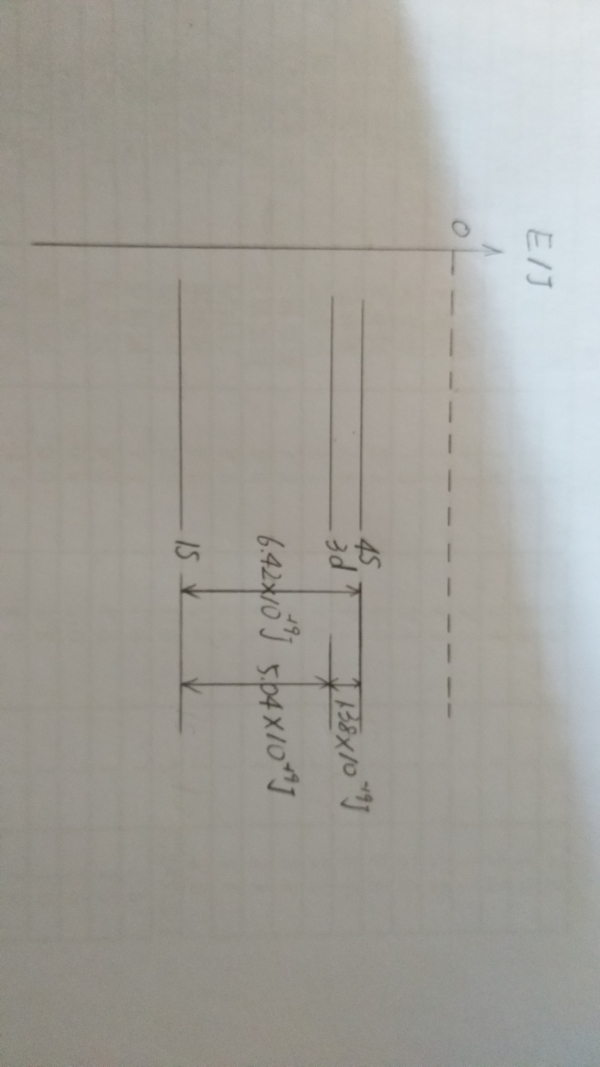显然 $3d$ 轨道具有更高的能量。